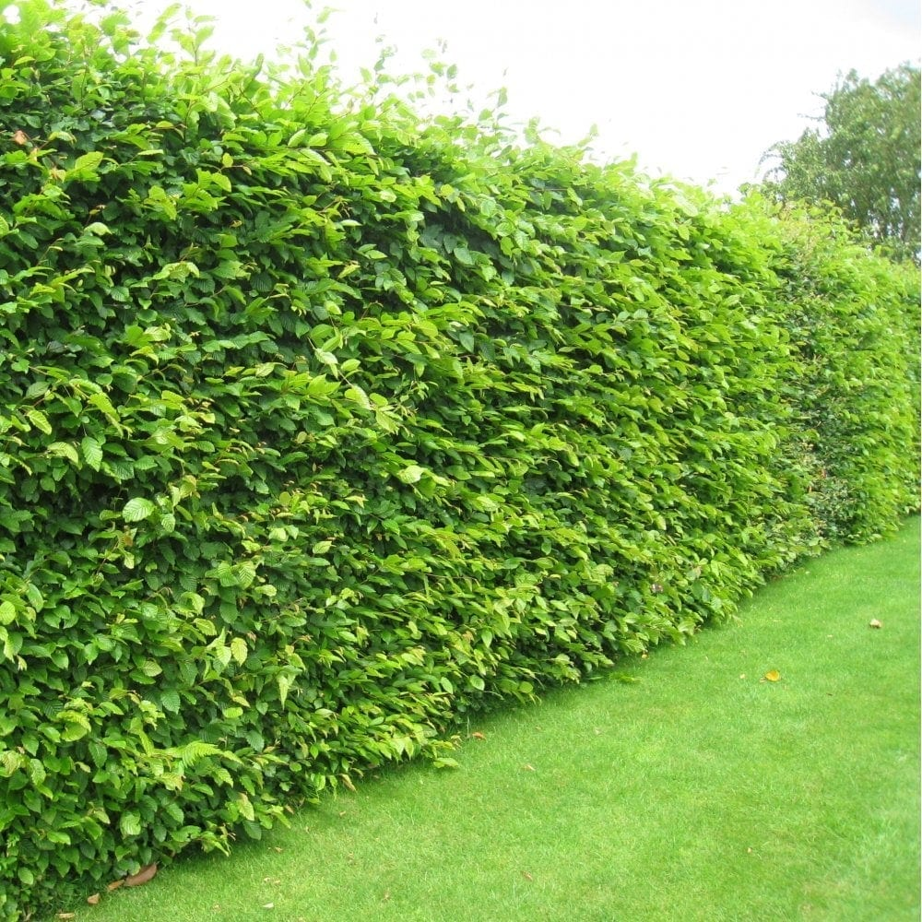
Drzewa i żywopłoty na działkach ROD
W rodzinnych ogrodach działkowych wysokość nasadzeń drzew i krzewów, a także cięcie drzew, regulowane są przepisami i regulaminami, które mają na celu ochronę przyrody i interesów działkowców
Zgodnie z Regulaminem Rodzinnego Ogrodu Działkowego (ROD) z dnia 28 czerwca 2018 roku, żywopłot z tui oraz innych roślin, które pełnią funkcję ogrodzenia, nie może przekraczać wysokości 2 metrów. Jest to jednoznaczne i obowiązujące prawo dla wszystkich działkowców w Polsce, których działki są częścią ROD
- Drzewa i krzewy ozdobne:
W odległości 2 metrów od granicy działki wysokość drzew i krzewów ozdobnych nie powinna przekraczać 3 metrów.
- Należy pamiętać:
Należy regularnie przycinać rośliny, aby nie utrudniały ruchu na alejkach ani nie zagrażały sąsiadom.
Cięcie drzew:
- Wszystkie cięcia drzew muszą być wykonywane zgodnie ze sztuką ogrodniczą, aby nie prowadziły do zamierania roślin.
- Istnieją przepisy dotyczące usunięcia drzew w zależności od ich obwodu pnia, np. dla topoli, wierzby, klonu jesionolistnego oraz klonu srebrzystego można usunąć drzewa bez pozwolenia, jeśli obwód pnia nie przekracza 80 cm na wysokości 5 cm od ziemi.

